Познавательный проект для младшей разновозрастной группы

« Снег на ладошках»

Выполнила воспитатель
МДОУ «Детский сад №24 п.Хмельники»
Демидова Александра Сергеевна

Цель проекта : исследовать , что такое снег, изучить его свойства, развитие познавательного опыта в процессе исследовательской деятельности.
Задачи проекта :
- Формирование элементарных представлений о зиме; идёт снег, кружатся снежинки, становится холодно, мороз, сугробы.
- Обогащать словарный запас детей существительными о зиме: зима, снег, снежинки; глаголами, обозначающие трудовые действия: катать, лепить.
- Знакомствами со свойствами снега.
- Вызывать радостные впечатления от снега, от построек из него.

2019год

На улице играли со снегом , изучали его. Запоминали слова : мягкий, белый, пушистый.
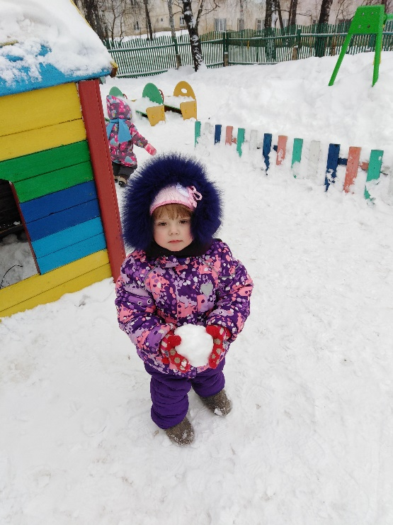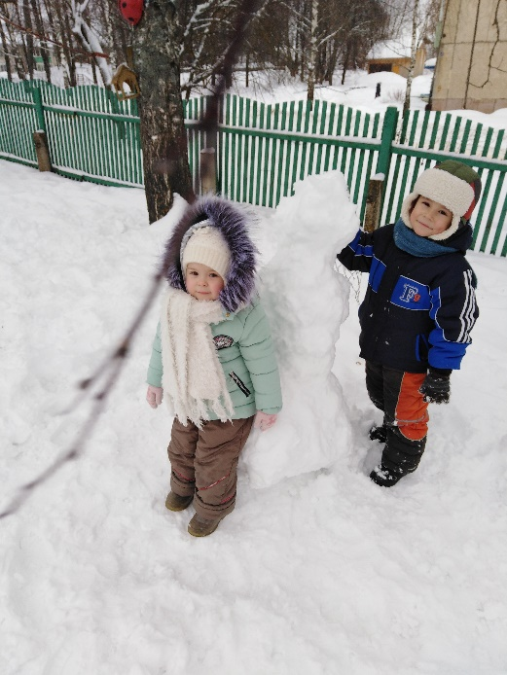
Катались с горки, помогали чистить участок от снега.

Строили и лепили забавные фигуры.
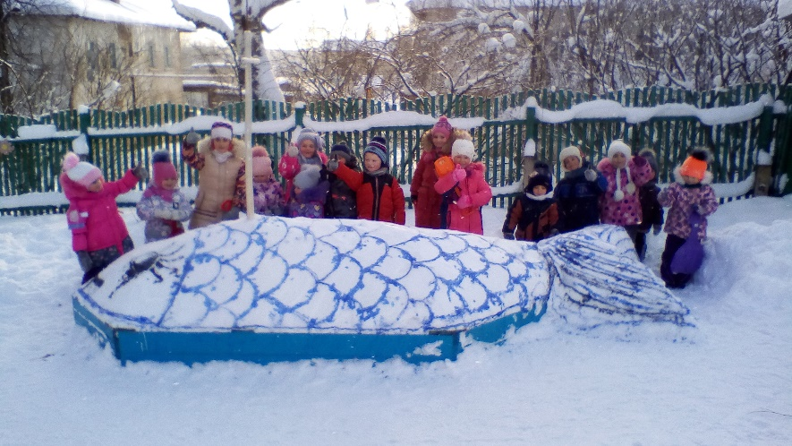

В группе экспериментировали со снегом.
- Трогали снег руками (он холодный, но на ладошках - тает).
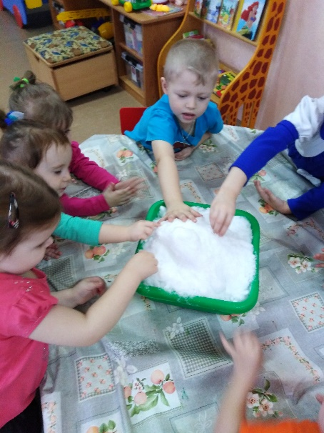
- Ребята положили снег в колбочки и посмотрели, что с ним произойдет через некоторое время в группе. (он расстаял)
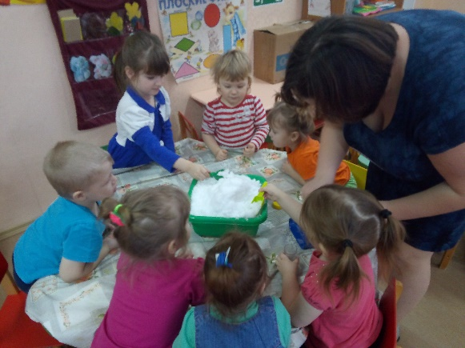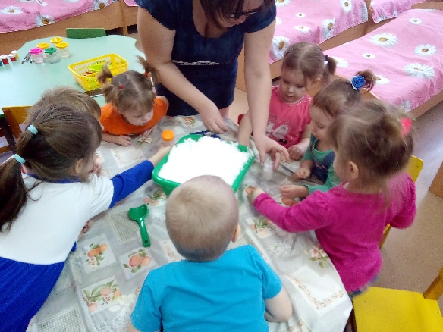
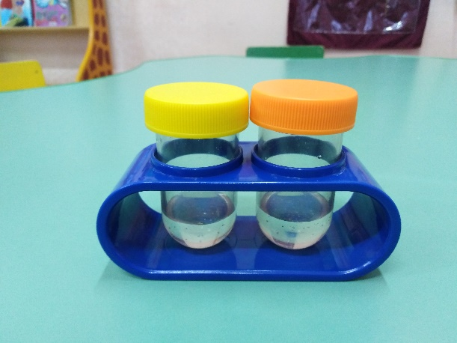

- Дети увидели , что в группе снег начал таять и из него можно лепить.
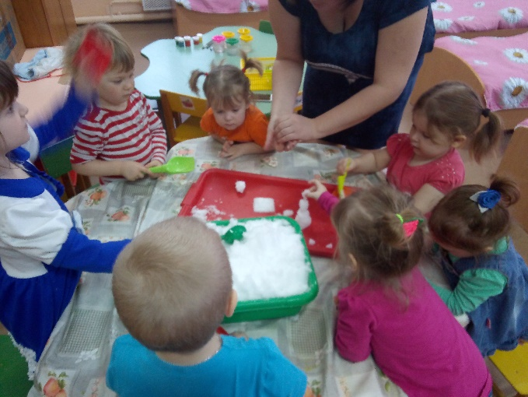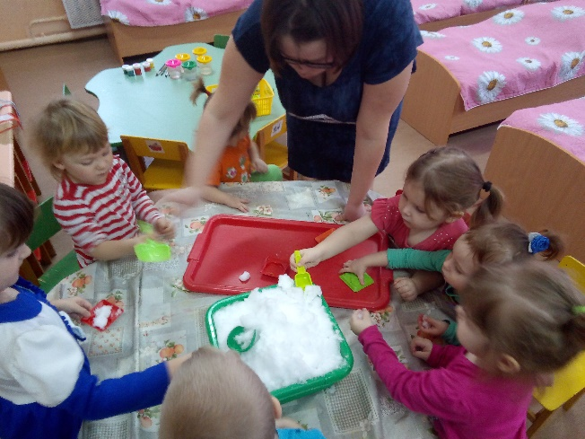
Детям это занятие очень понравилось. Это так здорово , что можно не выходя на улицу играть со снегом.
- Свои поделки из снега дети раскрашивали, а на прогулке украсили ими свой участок.
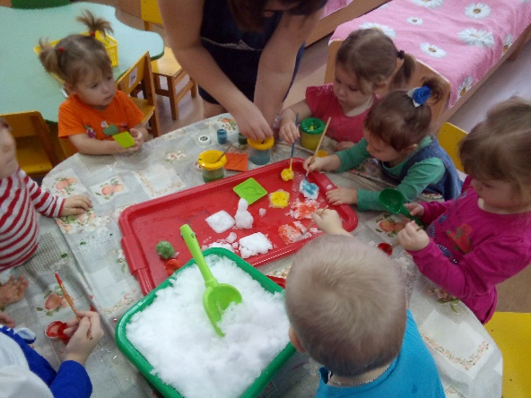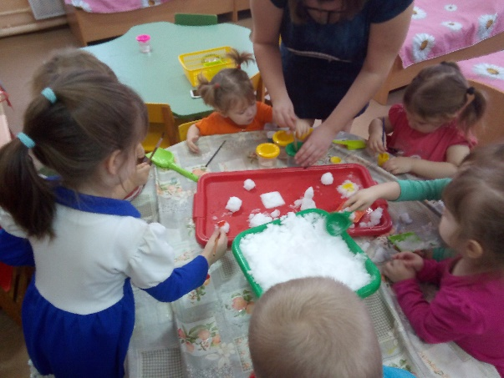
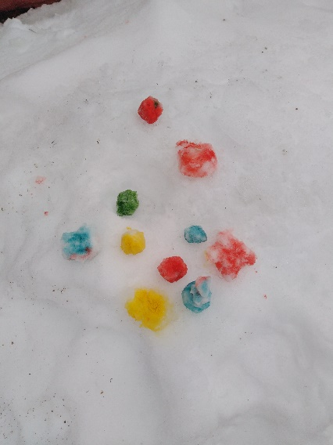

Так же дети не только играли со снегом , но и рисовали , лепили, делали аппликации на «снежные» темы. Ребята делали снег из рваных бумажек.

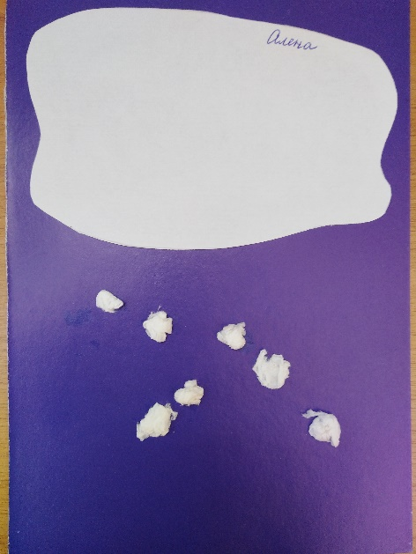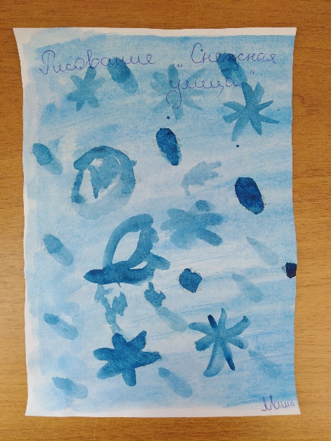
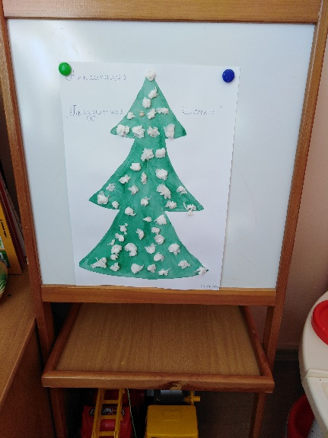

Итогом проекта стало спортивное развлечение для детей «Снег кружится»

Сценарий спортивного развлечения для младшей разновозрастной группы « Снег кружиться»
Цель: содействовать полноценному физическому развитию детей, поддерживать потребность в двигательной активности.
Задачи: укреплять разные группы мышц средством игр, закрепить умение двигаться по кругу; развивать ловкость, быстроту реакции. Приобщать детей к ценностям физической культуры.
Пособия: обруч, «снежинки», свисток, «снеговик», снежки.
Ход развлечения:
Ведущий: Сегодня в нашем зале играть собрались малыши.
Но вначале, ребята, отгадайте: чему будут посвящены игры.
Отгадайте-ка загадки: «Лишь стукнет она к нам снежком,
Мы санки берём и на горку — бегом! Когда это бывает?» (зимой)
Мы с вами поиграем в зимние подвижные игры.
Игра «Снежинки»
(Дети ходят по кругу и произносят слова:)
«Мы снежинки, мы – снежинки,
Очень лёгкие пушинки,
Мы летим, летим по кругу,
Очень нравимся друг другу.
Затем слова говорит ведущий:
«Дунул ветер – разлетайтесь.
В воздухе не потеряйтесь»
После этих слов дети- «снежинки» разлетаются по залу и «летают». Затем звучит сигнал, и дети становятся на свои места. (в круг).
Дети посмотрите сколько у нас красивых разных снежинок, они не хотят уходить , а просят вас поиграть с ними ещё в одну игру ,вы согласны.
Игра «Сдуй снежинку» Детям на ладошки положить по одной снежинки…Они делают вдох носом и выдох через род, дуют на снежинку, снежинки у летают.
Молодцы!!!Наши снежинки устали давайте их соберём.
Игра «Собери снежинки». Раскидываются снежинки , дети собирают в корзинку.
Дети, а как вы думайте что можно сделать из снежинок когда их много. Да можно сделать снежки, давайте мы их слепим.
Игра «В снежки» Дети под музыку лепят снежки, перекладывая из руки в руку, бросают в друг друга.
Игра «Собери снежки». Дети собирают снежки в корзинку .
Ведущий: У нас полная корзина снежков. Высыпаем снежки в обруч. Закрывайте глазки.
Считаем: «Раз, два, три. Чудо к нам приди»
(В обруче стоит « Снеговик» )
Снеговик: А теперь поиграем в игру «Снеговик».
Игра «Снеговик»
(Дети становятся в большой круг, в центре лежит обруч, в котором стоит водящий «Снеговик».)
Снеговик: говорит такие слова:
Я, весёлый снеговик,
К зиме, холоду привык.
Снеговик я, непростой,
Я весёлый, озорной.
Очень я люблю играть-
Бегать, прыгать, догонять!
(После последнего слова «догонять» дети разбегаются по залу. «Снеговик» пытается догнать детей и осалить. Кого догнал, тот становится в круг и «замерзает» на время игры.
Ведущий: Молодцы, ребята!
В какие игры вы играли? С каким временем года были связаны игры?
В игры хорошо играли и, наверное, устали? Пора игры завершать, дружно в группу всем шагать.

